1，常量e的逼近。已知用如下公式可以逼近数学常量e：
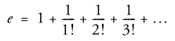
编写程序，指定上式中的项数，计算估计的数学常量e的值。

